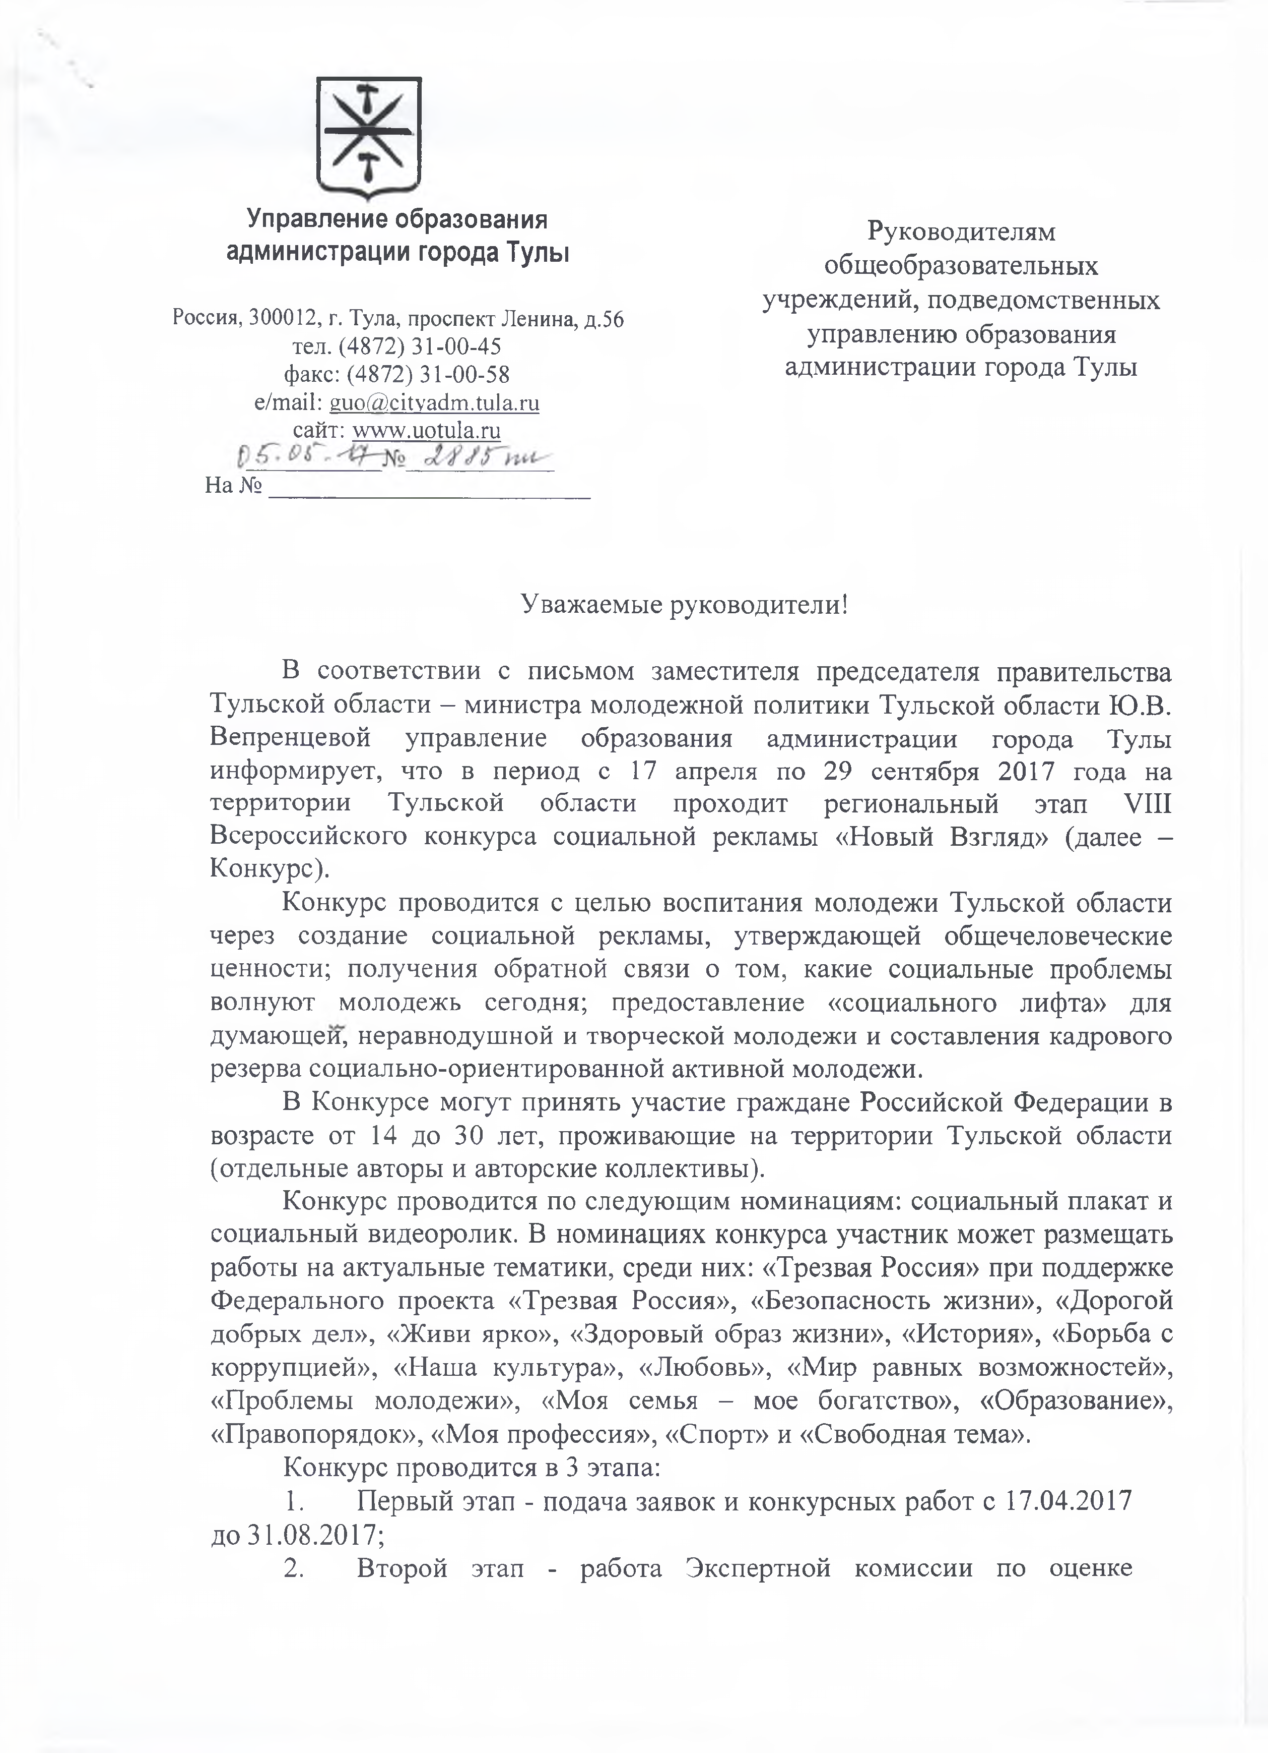

**Управление образования** Руководителям

**администрации города Тулы** общеобразовательных

учреждений, подведомственных

**Россия, 300012, г. Тула, проспект Ленина, д.56**

**тел. (4872 )31 -00 -45** управлению образования

**факс: (4872 ) 31-00-58** администрации города Тулы

**e/mail:** [**guo@ citvadm.tula.ru**](mailto:guo@citvadm.tula.ru) **сайт:** [**www.uotula.ru**](http://www.uotula.ru/)

**На №**

Уважаемые руководители!

В соответствии с письмом заместителя председателя правительства Тульской области - министра молодежной политики Тульской области Ю.В. Вепренцевой управление образования администрации города Тулы информирует, что в период с 17 апреля по 29 сентября 2017 года на территории Тульской области проходит региональный этап VIII Всероссийского конкурса социальной рекламы «Новый Взгляд» (далее - Конкурс).

Конкурс проводится с целью воспитания молодежи Тульской области через создание социальной рекламы, утверждающей общечеловеческие ценности; получения обратной связи о том, какие социальные проблемы волнуют молодежь сегодня; предоставление «социального лифта» для думающей, неравнодушной и творческой молодежи и составления кадрового резерва социально-ориентированной активной молодежи.

В Конкурсе могут принять участие граждане Российской Федерации в возрасте от 14 до 30 лет, проживающие на территории Тульской области (отдельные авторы и авторские коллективы).

Конкурс проводится по следующим номинациям: социальный плакат и социальный видеоролик. В номинациях конкурса участник может размещать работы на актуальные тематики, среди них: «Трезвая Россия» при поддержке Федерального проекта «Трезвая Россия», «Безопасность жизни», «Дорогой добрых дел», «Живи ярко», «Здоровый образ жизни», «История», «Борьба с коррупцией», «Наша культура», «Любовь», «Мир равных возможностей»,

«Проблемы молодежи», «Моя семья - мое богатство», «Образование»,

«Правопорядок», «Моя профессия», «Спорт» и «Свободная тема».

Конкурс проводится в 3 этапа:

1. Первый этап - подача заявок и конкурсных работ с 17.04.2017 до 31.08.2017;

2. Второй этап - работа Экспертной комиссии по оценке

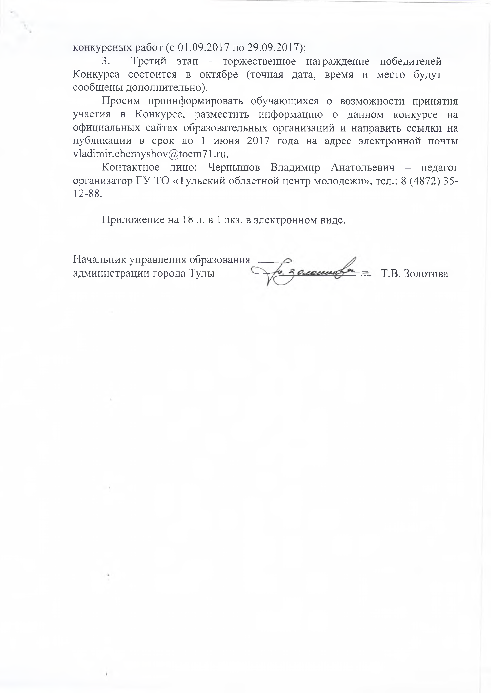

конкурсных работ (с 01.09.2017 по 29.09.2017);

3. Третий этап - торжественное награждение победителей Конкурса состоится в октябре (точная дата, время и место будут сообщены дополнительно).

Просим проинформировать обучающихся о возможности принятия участия в Конкурсе, разместить информацию о данном конкурсе на официальных сайтах образовательных организаций и направить ссылки на публикации в срок до 1 июня 2017 года на адрес электронной почты vladimir.chemyshov@ tocm71.ru.

Контактное лицо: Чернышов Владимир Анатольевич - педагог организатор ГУ ТО «Тульский областной центр молодежи», тел.: 8 (4872) 35- 12- 88 .

Приложение на 18 л. в 1 экз. в электронном виде.

Начальник управления образования

администрации города Тулы Т.В. Золотова